|  |  |  |  |  |
| --- | --- | --- | --- | --- |
| MANUAL BOOK | | | | |
|  | |  |  | |
| SISTEM INFORMASI PUSAT DATA INDUK | | | | |
|  | Hammam Ghina Nur Fauzi | | |  |

# Introduction

Pusat Data Induk adalah suatu sistem informasi yang dirancang untuk menyimpan dan mengelola data utama tentang guru dan siswa di suatu institusi pendidikan seperti sekolah menengah. Sistem ini bertujuan untuk menyediakan basis data terpusat yang mudah diakses dan dikelola pihak terkait, seperti pengelola sekolah, guru, dan pihak lain yang berkepentingan.

Tujuan :

Sistem ini dibangun untuk mencatat, mengelola, dan menyajikan data penting tentang guru dan siswa di sekolah atau lembaga pendidikan. Data uang disimpan mencangkup informasi personal, akademik, absensi, dan catatan lainnya yang relevan.

Data Guru :

Sistem ini akan mencatat informasi tentang setiap guru, termasuk nama, NIP, jenis kelamin, dan tanggal lahir. Data ini memungkinkan pengelola sekolah untuk melacak dan mengelola sumber daya manusia dengan lebih efisien.

Data siswa :

Sistem ini akan menyimpan data tentang setiap siswa, termasuk nama, NIS, jenis kelamin, dan tanggal lahir. Data ini membantu guru dan pihak terkait dalam pemantauan dan pembinaan perkembangan siswa.

Aksesibilitas :

Sistem ini harus mudah diakses oleh pihak yang berwenang, seperti guru, staf administrasi dan penanggungjawab. Penggunaan antarmuka yang intuitif akan memudahkan pengguna dalam mengelola dan mencari data.

Dengan adanya Pusat Data Induk, pengelola sekolah dan pihak terkait dapat meningkatkan efisiensi operasional, meningkatkan kualitas pengajaran, serta memberikan layanan yang baik kepada siswa dan orangtua.

# operation system

1. Membuka aplikasi browser di laptop/PC (Firefox, Chrome, Edge, dll)
2. Mengetikkan <http://127.0.0.1:8000/> pada bagian alamat URL atau bisa mengetikkan “php artisan serve” pada terminal di aplikasi Visual Studio Code yang sudah terpaut langsung dengan file tersebut di bagian terminal.



atau

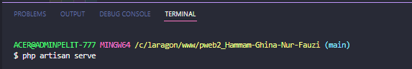

1. Akan muncul tampilan login ke sistem, lalu memasukkan Username dan Password untuk masuk ke dalam sistem :

Administrator

Username : Pusinduk  
Password : Pusinduk

Penanggungjawab

Username : Yaine  
Password : Yaine

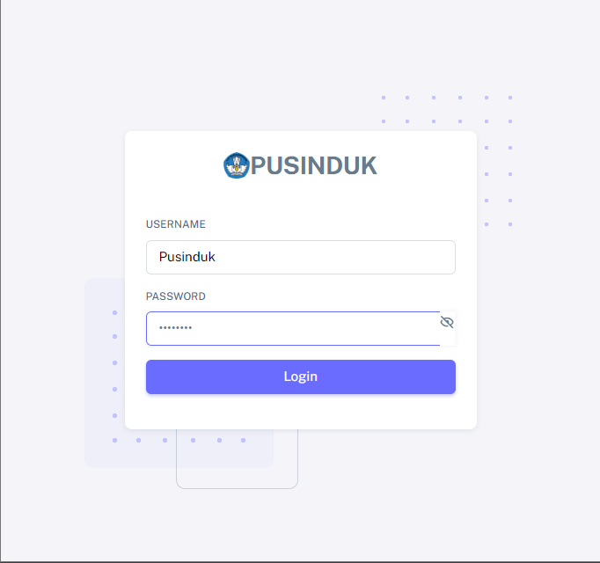

atau

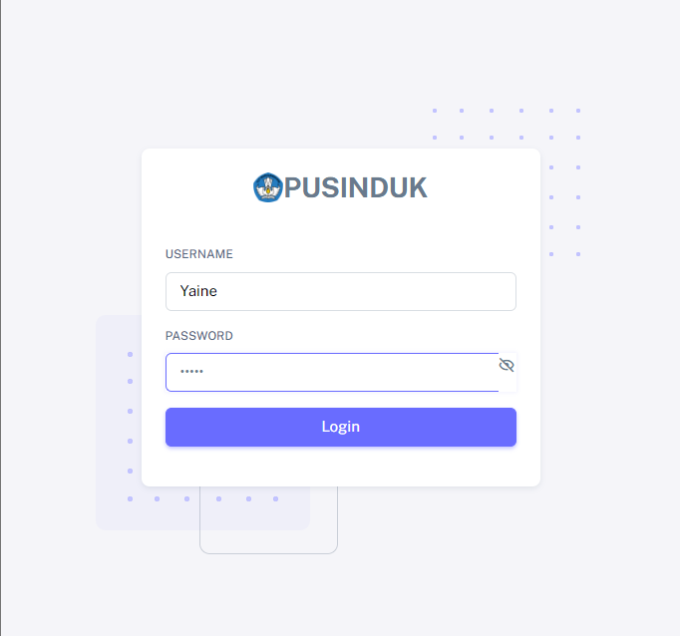

1. Berikut tampilan dashboard

Administrator

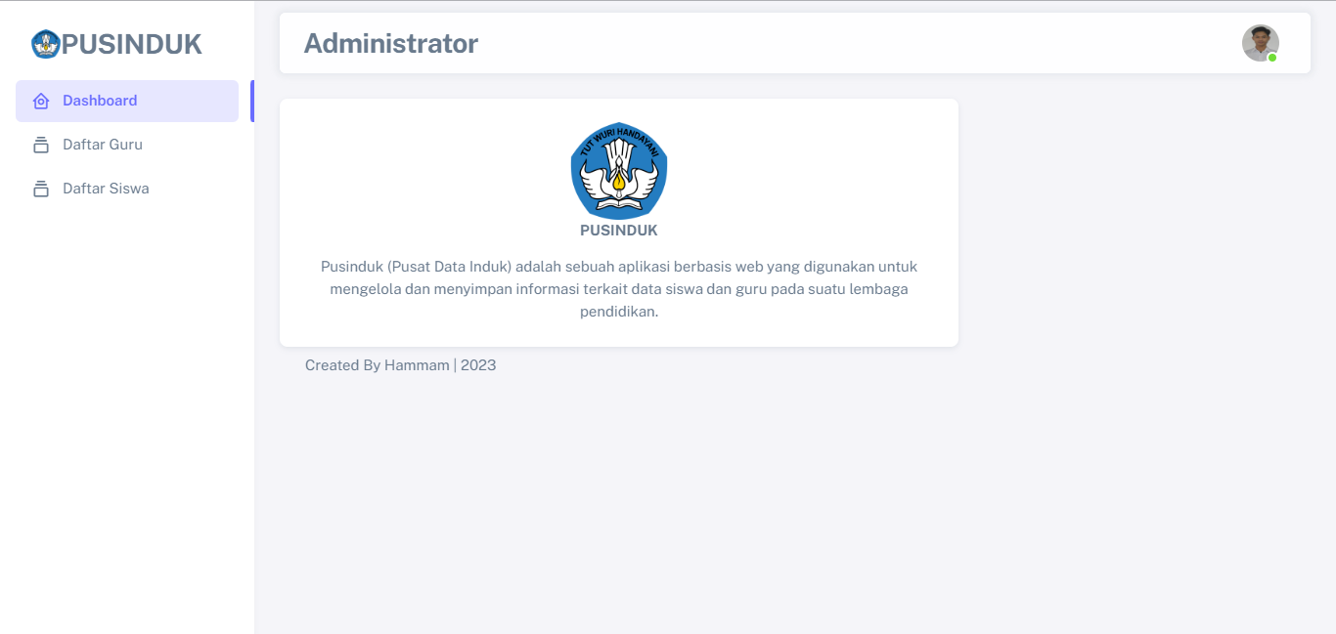

Penanggungjawab

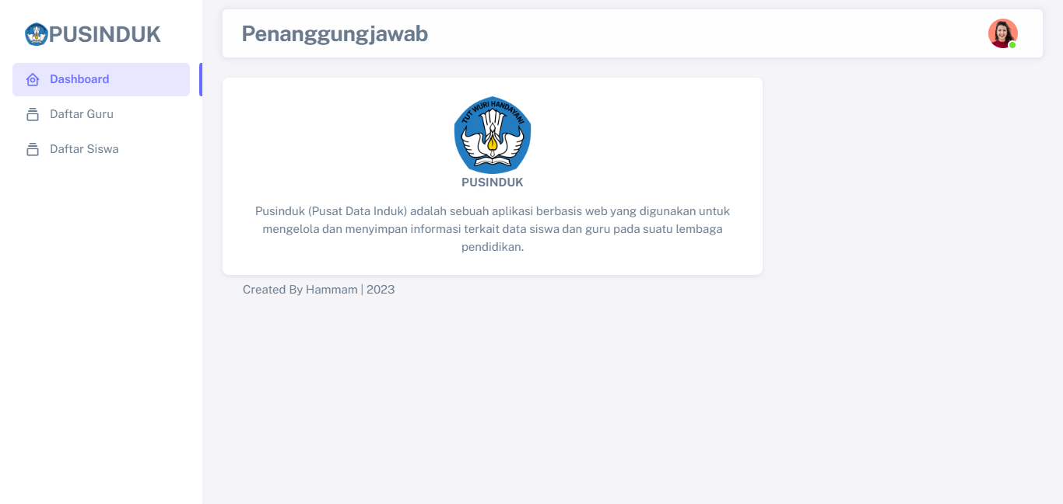

1. Untuk melihat data guru, bisa dilakukan dengan memilih menu “Daftar Guru” pada bagian *sidebar*, maka akan muncul tampilan sebagai berikut.

Administrator

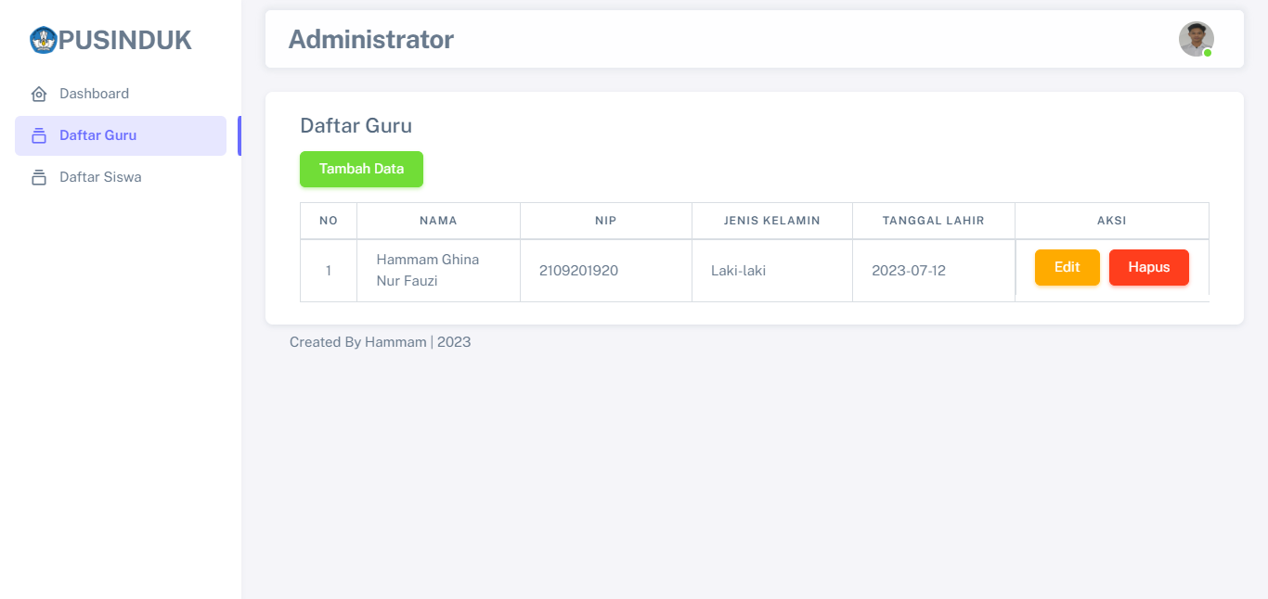

Penanggungjawab

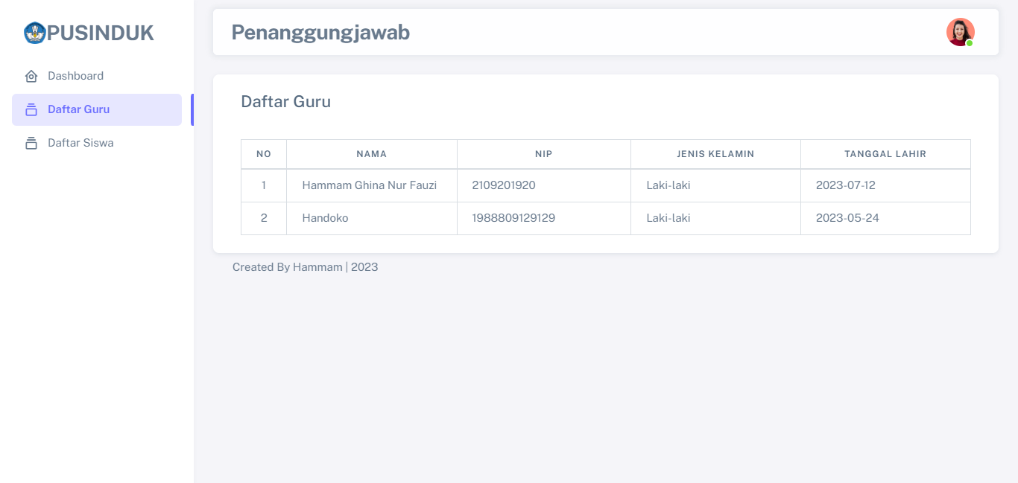

1. Didalam administrator menu daftar guru, dapat menambahkan data guru dengan klik tombol tambah data



1. Lalu bisa mengisikan data sesuai form tersebut

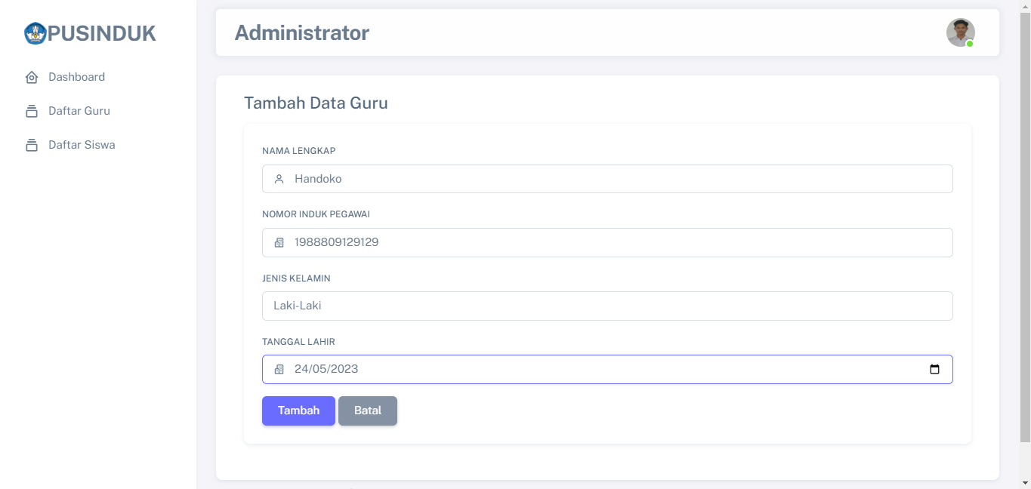

1. Setelah mengisi data guru dengan lengkap selanjutnya pilih “Tambah” untuk menyimpan data yang baru diisikan dan akan langsung diarahkan ke tampilan semua data guru. Berikut tampilan data guru, terdapat satu tambahan data guru yang berhasil disimpan.

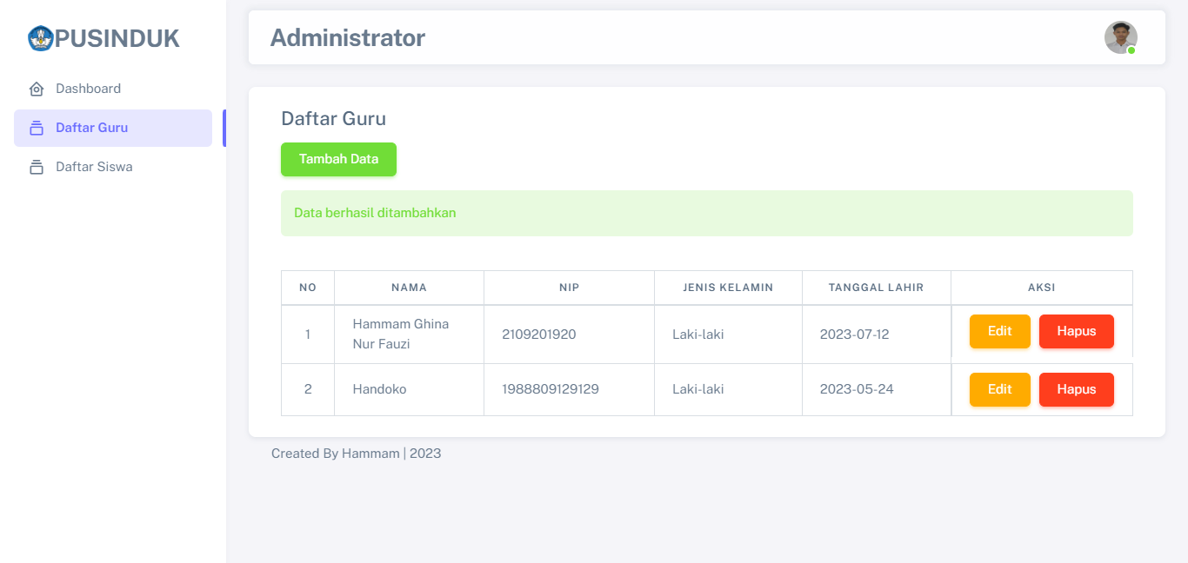

1. Sama halnya dengan menu daftar siswa yang terdapat di *sidebar*, kita dapat menambah data siswa seperti kita menambah data guru.
2. Jika ingin *logout*, pada bagian *navbar* klik logo avatar untuk menemukan opsi logout

